虢國夫人游春圖 – 誰是虢國夫人？

相關課題：唐朝開放社會—婦女生活面貌與地位

總論

女人的服飾可謂是社會生活的晴雨表。大唐帝國建立，結束了幾百年的分裂局面，與此同時，北方邊疆民族進入中原，同時引入了北方的生活文化。唐朝婦女的社會地位提升，與此有密切關係。在婦女地位提升的同時，她們的服飾也產生變化。在本課題，我們透過張萱的〈唐虢國夫人游春圖>，透視唐代婦女生活面貌與地位。

在本部分，你將可以學到：
- 唐代社會的開放風氣
- 初唐至中唐婦女髮飾和服飾的轉變
- 唐代婦女的社交生活
- 唐朝的外戚政治

物件：1995年，中國郵電部發行了〈中國繪畫•唐虢國夫人游春圖〉特種郵票，全套2枚。

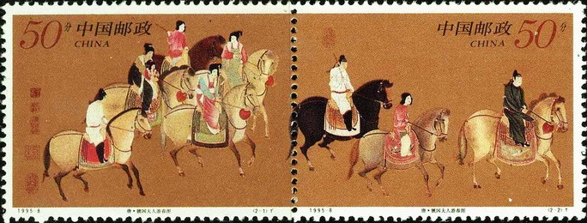

出處：此圖為唐代畫家張萱的作品，原作已佚，現存為宋徽宗摹本。 藏於遼寧省博物館。

女子騎馬

對宋代以後的士大夫來說，所謂具有良好教養的女子，最適宜躲在深閨裏面；必須出門的話，也應坐在轎子內的，找家丁抬行，免得街上的陌生人看到她們的花容月貌。性別隔離的結果，是宋朝上流社會的女子基本上只能每天留在家中。她們也許可以乘著節日去寺廟拜拜神（這是那個年代出門的最好理由），但一年之中實在沒多個這樣的好日；而即使出門，沿途的風景又被轎子的木窗和布簾封隔，偶爾她們布簾的縫隙偷偷看看外面的世界，那已經是一大享受了。

唐代不是這樣的，貴族女子，不是整天躲在家的，她們可以騎馬到離家很遠的地方走走；至於理由–春天郊遊！唐代楊氏一家的女性出遊正好讓我們了解她們的生活！

畫師資料：張萱，陝西西安人（唐代稱京兆，即首都的意思），他一生的經歷，文獻記載很少，也不太詳細，推想可能是開元、天寶年間的一位職業畫家。記載中說他擅畫婦人和嬰兒，精工細緻，但可惜我們已無法得見他的原畫了。他的畫，目前存世的只有一些古代摹本，包括以上這張〈虢國夫人游春圖〉，以及〈搗練圖〉等。（徐達邦，序）

郵票上的唐張萱《虢國夫人游春圖》，原來大小為縱52厘米橫148厘米。
此圖描寫唐天寶年間唐玄宗的寵妃楊玉環的姐姐虢國夫人和秦國夫人及侍從春天出遊的情景。前面有三個單騎開道，有身穿男裝乘黑色馬及黃色馬的，也有穿紅衣打扮的；中間是盛裝的貴族婦女，二人並轡而行，均騎淺黃色駿馬，臉龐豐潤，雍容華貴，神情悠閒；最後列兩騎，並列三騎，中間婦人一手執韁繩一手摟著懷中小孩，右側作男性裝扮，左側為紅衣少女。作品展現了貴婦游春時悠閒從容的歡悅情緒，從側面反映了當時上層社會的享樂生活。

究竟中間哪一位是虢國夫人，你猜得到嗎？

楊氏一家的榮耀
填充題：請在括弧內填上楊貴妃三位姊姊的封號：

楊家是怎樣冒出來呢？『開元二十四年惠妃逝世，玄宗悲痛了很長時間，後宮裏數千人，沒有讓他滿意的。有人奏說楊玄琰的女兒姿色冠絕當代，應該蒙受召見。當時貴妃穿著道士的服裝，號稱「太真」。進見之後，玄宗特別喜悅。不到一年，恩禮待遇如同武惠妃。楊太真長得豐滿艷麗，擅長歌舞，通曉音律，機智超人。每次倩笑顧盼承順奉迎，往往能轉移皇上的意趣。宮中呼為「娘子」，禮儀的等級實際與皇后相同。有三個姐姐，都有才貌，玄宗一併封給國夫人名號：大姐叫大姨，封韓國夫人；三姨，封虢國夫人；八姨，封秦國夫人。一起承受恩澤，出入後宮，權勢蓋過天下。』（《舊唐書》）

「韓、虢、秦三夫人和楊銛、楊錡等五家，每次打招呼要辦什麼事，府縣官員都奉承配合，和皇帝的詔敕一樣靈。各地來賄賂餽贈的，門庭如市。」 （《舊唐書》）
「韓、虢、秦三位夫人每年賞賜一千貫錢，作為脂粉費」 （《舊唐書》）
（秦國夫人）
（韓國夫人）
（虢國夫人）

天寶四年，楊玉環進冊為貴妃，一家榮耀：
「姐妹兄弟五家，敞開宅第，佈局可與皇宮相比，車馬僕御，在京城都是最奢華的，還互相比闊鬥富。每建造一座殿堂，花費都要千萬，看到別人的房屋比自己的高大，就拆了重建，大興土木，晝夜不停。」（《舊唐書》）
楊玉環 | 貴妃
父親楊玄琰 | 太尉、齊國公
母親 | 涼國夫人
叔父楊玄珪 | 光祿卿
堂兄楊銛 | 鴻臚卿
堂兄楊錡 | 娶武惠妃女兒太華公主

女子騎馬的服飾

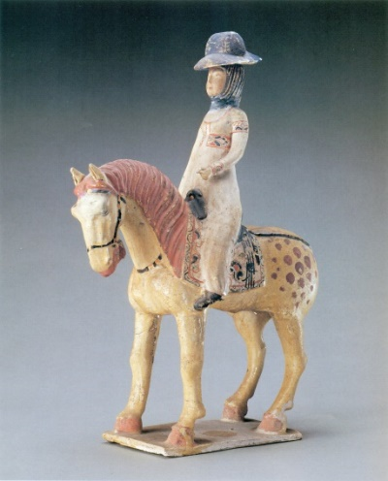
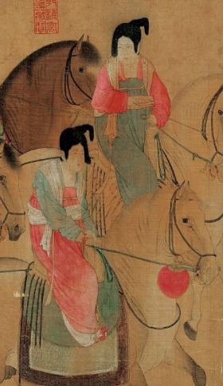

猜誰是虢國夫人之前，先了解唐代婦女衣飾的變化。以上三張照片，分別代表了唐代不同年代的女子騎馬服飾，請按時序重新安排到下列的正確空格內。 （提示：留意有關臉部遮蓋物的變化）

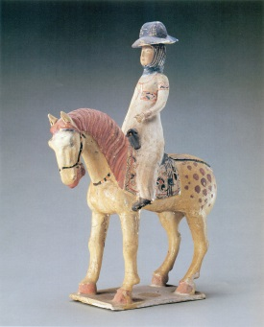
2
1
3

至唐玄宗時期，帷帽不再流行，婦女騎馬的形象可看到，已經沒有任何帽子和面部遮擋物。
羃籬，即面幕，婦女障面的古巾子，唐代武德、貞觀年間多被宮人出行所用，加上笠帽，不讓路人偷看了容顏。
帷帽，在緣邊縫垂紗網的帽，主要作用是出行以防風沙。唐高宗以後，以帷帽為時髦，稍稍露出頸部。

問題：唐代婦女騎馬服飾的變化，反映了社會風氣有什麼轉變？

競猜誰是楊家三姊妹遊戲：
在游春圖中，下列8人中誰是虢國夫人？眾說紛紜，沒有一定答案。你能找出她嗎？

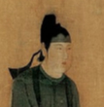
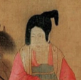
A
D
G
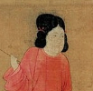
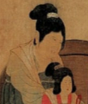
F

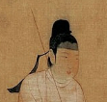
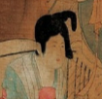
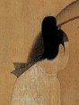
H
B
C
E
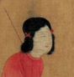

試猜一：或許可以先看看哪些人是虢國夫人的機會較低

F
B
此二女相較D、E、G三位的形象，造型簡單樸素。她們身著圓頭袍衫，下身著袍褲，頭梳垂髻，是唐代典型的婢女形象。

唐代婢女與士庶女子的裝束，一般較為清瘦，領、袖為便於勞作，相對也較緊窄，與貴族婦女的艷色奢華之風形成鮮明對比。

問題：你認為從B和F二人的衣著打扮來看,應是什麼身份？

小袖袍是由戰國時期開始流行的男子之衣，至漢朝已成為女子之衣。隋唐時期，袍已成為帝王百官常服之選。同時，以小袖為特點的胡袍開始被廣泛接受。小袖袍與漢袍的不同之處在於衣袖小且短，袖子的長度只到手腕，且為窄袖。

章懷太子墓《觀鳥捕蟬圖》中婢女的形象。
《都督夫人太原王氏禮佛圖》中婢女和隨從的形象。

唐代一般少女梳雙鬟髻，出嫁後才梳高髻。而侍女則多梳雙垂髻，耳邊下垂兩個辮髻，扎以紅繩。

髮式與地位

高髻既然是名流婦女的喜愛，侍女便不容許有這種髮飾。她們垂髻，耳邊下垂兩個辮髻，繫以紅繩。（馬大勇，頁65）

B
F

侍女衣著的配搭，也與名媛不同。 〈虢國夫人游春圖〉中這兩位侍女上衣非常長闊，若站起來，可把身體的大部分遮蓋。讓人一眼便看出她們的身份地位。

丫鬟的來源

髪式中，實心者叫「髻」，空心者就叫「鬟」。鬟者，環也，就是用一硬物造成環狀，夾在頭髮的中間，使頭髮也呈現環狀。鬟一般以雙鬟為多，而且多為未婚女子的髪式。相對來說，往往也是地位低的女子所梳的髮型。因為是相對的兩鬟，成「丫」狀，並為貴族府中年輕婢女普遍採用的髪式，故稱梳這種髮型的女子為「丫鬟」。

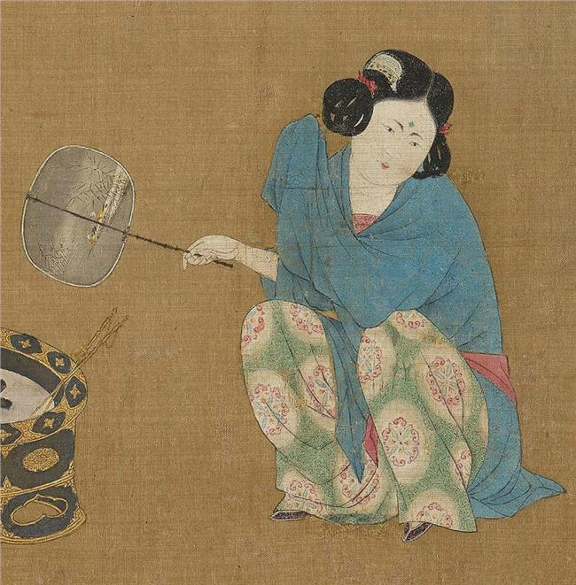

同是出於張萱手筆，《搗練圖》中有一位煽火的丫鬟。

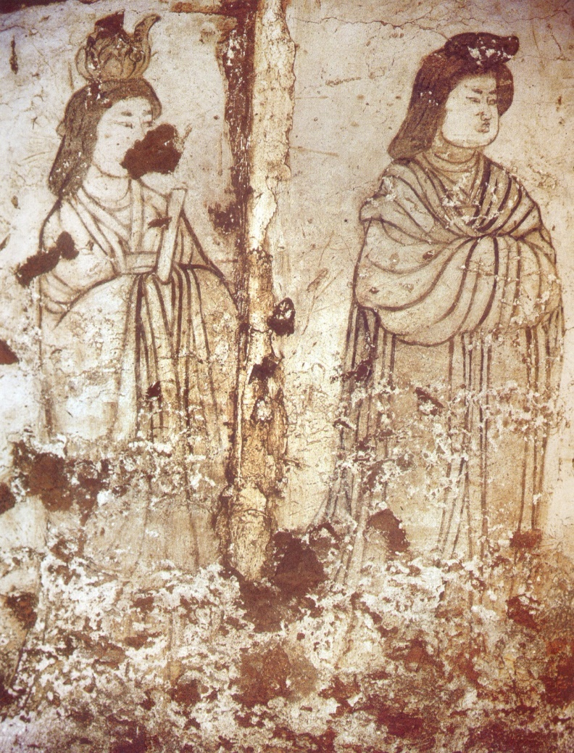

當然，較為年長的侍女，是不作丫鬟打扮的。她們也高髻，但不會像貴婦人那種華麗和多飾物。這種形象，相信也是唐朝一般婦人的服裝。左和下兩幅壁畫的人物，都是侍女。她們是繪畫在唐讓帝（唐玄宗大哥李憲）的惠陵內，現存陝西省考古研究院。
（《中國出土壁畫全集》7，陝西下，頁358，369）

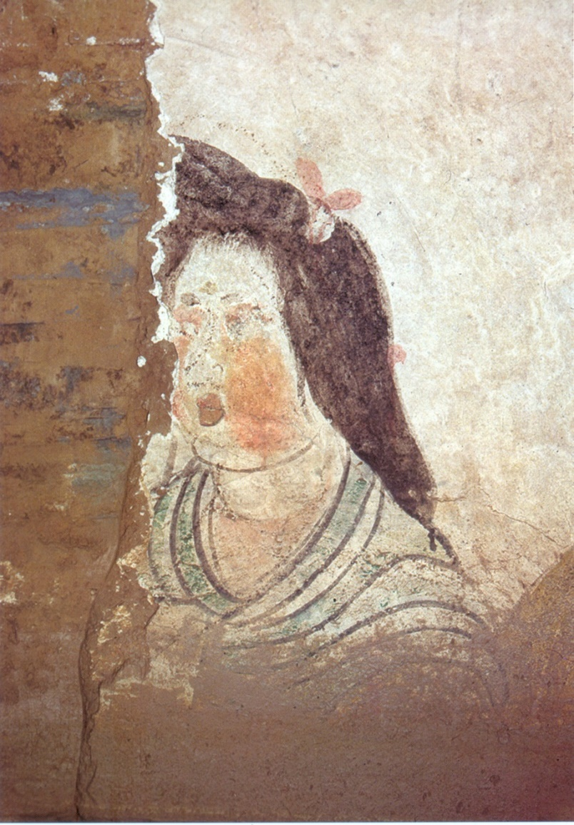

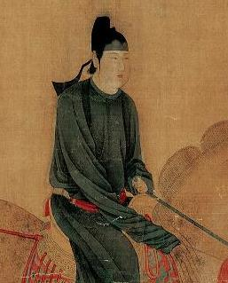
試猜二：〈虢國夫人游春圖〉中三位貌似隨從的，他們是什麼身份？
（A）男僕；（B）男裝侍女；（C）太監
他們有機會是虢國夫人嗎？原因是？

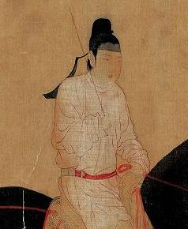
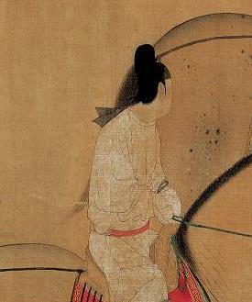

《舊唐書》記載，女性男服，主要始於開元年間，而且以侍女為主，開元年間開始。《舊唐書·輿服》：「開元初年，隨從車駕的宮女騎馬者，都戴胡帽，化妝美麗而露出臉面，不再遮蔽。士人平民之家，又互相仿效。」（譯本，頁1533）

好作男兒打扮的唐朝婦女

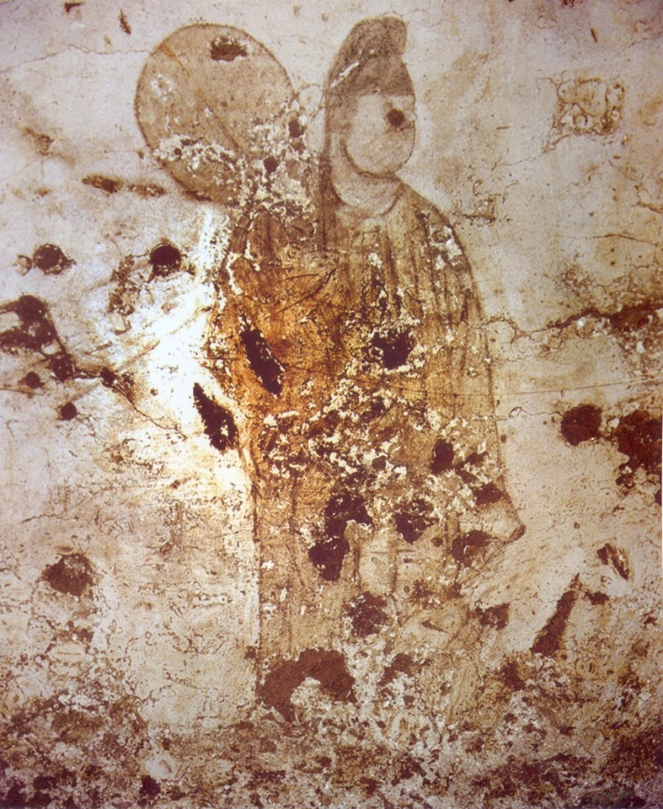

在唐讓帝的陵墓內，有一副頗為有趣的壁畫（左圖）。人物的面容雖然已經褪色，但明顯是男裝（頭戴男裝帽子，身穿著黃色胡袍），但與此同時，又手持一把唐代仕女喜愛的團扇。

學者認為，這其實是一幅男裝仕女圖，亦即是穿了男裝的仕女。

（《中國出土壁畫全集》7，陝西下，頁359）

唐朝女性作男性打扮的，開先河的算是太平公主。《新唐書·五行志》記載，唐高宗內宴，太平公主穿著男裝歌舞，作為父母的高宗和武后對此並沒有生氣，只是笑問：「女子不能做武官，為什麼要這樣裝束？」（譯本，頁696）
女扮男裝所體現的性別意識

唐代女著男裝的現象，最早出現在唐太宗時期的長樂公主墓中。而這一流行主要集中在初唐、盛唐時期，中晚唐以後已屬個別現象。

唐婦女着男裝的形象前後變化不大，一般頭戴幞頭，或紮布條，或露髻，身穿圓領或翻領長袍，腰束帶，下身著緊口條紋褲，腳蹬線鞋或翹頭靴，雙手或隱於袖中，或捧包袱等物。這種形象初看起來很容易被認作男姓，但從其服裝艷麗的顏色，人物面部妝容，以及身姿、動作等細節，可以判定出其女性特徵。

男扮女裝的社會風尚與唐代女性參與政治相關，在武則天時期迅速擴散。

武則天正式掌握權力以後不久，先是自稱為“聖母神皇”，但很快就正式稱作“聖神皇帝” 了，說明她在正式當皇帝以後，從性別上把自己認定為與男性沒有兩樣的皇帝。

武則天之後的另一個強有力的女性——太平公主，也有穿男裝的記錄。

在傳統的男性權威的思想意識支配下，希望參與政治的女性，往往要以男裝的形象站在人們面前，這是唐前期女性盛穿男服的一個原因。

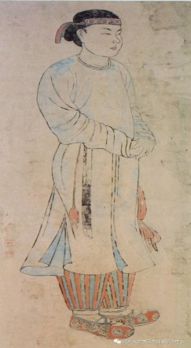

唐高宗時期（651年）
唐玄宗時期（745年）
唐中宗時期（706年）
男扮女裝的形象
初唐至盛唐

蘇思勖墓手持如意侍女

章懷太子墓壁男裝侍女
段蕑璧墓頭紮帶子侍女

有學者認為三個作男裝打扮的為虢國、韓國及秦國夫人，當中以走在最前穿青衣者應是虢國夫人。你認為學者憑什麼有這個說法？你可以從他們的相貌、神態、服飾，以及參與的活動等去解釋嗎？

騎在一匹顏色與別不同的馬上,居隊伍中前位置的，也有機會是虢國夫人嗎？

最前者眉清目秀，櫻桃小口，淡施脂粉，而神態從容、氣度不凡，加上走在最前，身穿屬於品官的尊貴青綠服裝，騎上裝扮最豪華的高大黃色馬匹,在在顯示虢國夫人的身份與春遊時好出風頭的氣派。對這個解釋，你同意嗎？

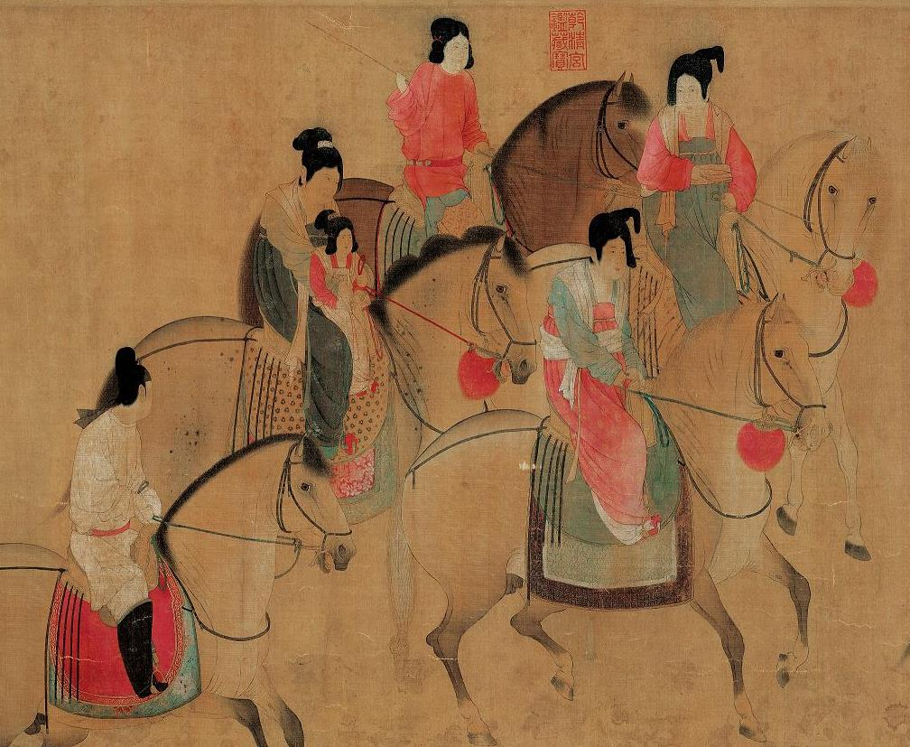
G
D
E

A
B
C
F
H
D
E
G

試猜三:有學者則鎖定了位處圖中心的D、E、和G三人為韓國夫人、虢國夫人和秦國夫人。你認為有沒有道理？（提示：衣服和髮飾）
唐代貴族婦女的衣著時尚

隋唐時期最時興的女子衣著是襦裙，即短上衣加長裙，裙腰以綢帶高繫，幾乎及腋下。

•自唐初開始，貴族婦女已很流行盡量將髮髻高梳。她們以頭髮濃密、髮髻高聳為美。這種風氣，連唐高祖李淵都感到奇怪。他曾向身邊的文臣詢問：「婦人髻競為高大，何也? 」文臣不知如何回答，略略的說大概是因為人的頭部最為重要吧！（馬大勇，頁55）

•圖中所見，不單這位疑似的虢國夫人，即連手抱的小女孩也梳了高髻。

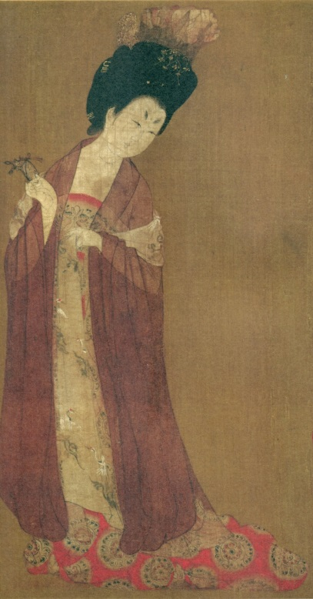
髮髻有多高？
•元稹（779-931）的《李娃行》有「髻鬟峨峨高一尺」的句子，這使我們知道唐朝婦女的髮髻可以高達一尺。雖然唐朝的一尺約只等如現在的25厘米(7吋半），也是相當厲害。
（畢寶魁，頁16-17）

•這讓我們想起周昉〈簪花仕女圖〉中的盛裝婦人。

•髮髻高的好處，當然是可以多放飾物，增加吸引力。

唐代婦女髮髻的種類

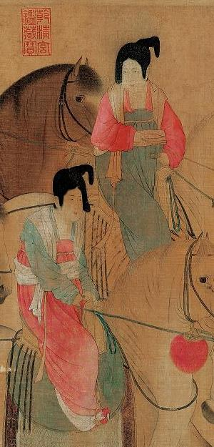
圖中女性所梳的，大概就是所謂「倭墮髻」（亦稱「墮馬髻」），這種髮髻的特色，是婦女騎馬前進時，髮髻似墮不墮，搖搖顫動，再配上色彩鮮艷的襦裙，極具風采。（馬大勇，頁65）

高髻之外，還有名目繁多的髮型，如低髻、小髻、側髻、花髻、椎髻、鳳髻、螺髻、同心髻、反綰髻、拋家髻、烏蠻髻、回鶻髻、歸順髻、鬧婦妝髻、雙鬟望仙髻、祥雲髻、朝雲近香髻、凌虛髻、百合髻、飛髻、歸秦髻、交心髻、愁來髻、鸞鳳髻、慵來髻、拋家髻、倭墮髻等。有趣的是除了上述名目繁多的髮髻之外，還有一種假髮髻。假髮髻又叫義髻、特髻。據說，楊貴妃就善於用義髻，而且喜穿黃色裙衣。（畢寶魁，頁16-18）

在頭上梳起這麼高的一個髮髻來，確實惹人注目。這麼高的髮髻，單靠頭髮是沒有辦法豎起來的，還要在中間加上固體的東西，將秀髮包圍其外，在進行紮束。至於固體所用何物，一般不外金屬和木製兩種。木製的很輕，金屬的可能是金屬絲圍成的圈狀物，也很輕便。具體形狀不一，但都是橢圓或高長形的。（畢寶魁，頁17）

1. 有人認為D或E最有機會是虢國夫人。
即畫中居中二人其中一位為虢國夫人。當中又以E因居較中心的位置而機會較大。

判斷依據一：
盛唐貴婦的服飾
D
E
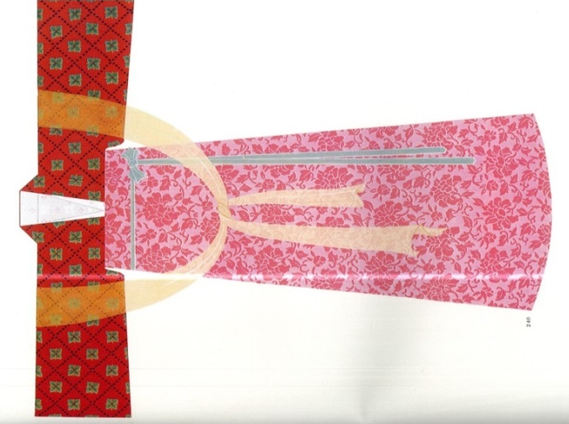

隋唐時期最時興的女子衣著是襦裙，即短上衣加長裙，裙腰以綢帶高系，幾乎及腋下。

盛唐女服平面圖

判斷依據二：
盛唐貴婦的髮型

唐代以頭髮濃密、髮髻高聳為美，她們製造出各式各樣的髮髻，流行的款式達上百種。

唐代髮髻樣式圖例

盛唐時期，京城長安流行起墮馬髻。墮馬髻梳成似墮不墮，向一邊伸出的模樣。唐代仕女們騎馬最喜歡梳此種髮型。《游春圖》居中二位為此種髮型的典型代表。

G

2. 也有人認為G很有可能是虢國夫人。原因有二：

（1）虢國夫人是有女兒的，《舊唐書》記載，韓國夫人和虢國夫人均有女兒，因此我們可以排除秦國夫人。
（2）G在整幅〈唐虢國夫人游春圖>中，被放置在最尊貴和中心的位置，見下圖：

隨從A
隨從B
隨從C
隨從F
隨從H
仕女D
仕女E
G

為了突出G，畫家不單單在〈唐虢國夫人游春圖>出遊排列上有所佈置，還特意要一個仕女和一個隨從將目光注視在她身上，你能把他們找出來嗎？
應是仕女D及隨從H。

隨從A
隨從B
隨從C
隨從F
隨從H
仕女D
仕女E
G
為了突出G，畫家不單單在〈唐虢國夫人游春圖>出遊排列上有所佈置，還特意要一個仕女和一個隨從將目光注視在她身上，你能把他們找出來嗎？
應是仕女D及隨從H。
當然亦有不同意G是虢國夫人的，因為她可能只是一個褓母；而仕女E從另一角度看也屬隊伍的中心。

當然亦有不同意G是虢國夫人的，因為她可能只是一個褓母；而仕女E從另一角度看也屬隊伍的中心。

經過連串的討論後，你最後認為哪個才是虢國夫人呢？

D
A
G
F

E
B
H
C

附錄

一：貴妃之路

唐朝是一個貴族社會，參考新舊唐書，楊氏出身平庸，究竟當時有什麼辦法讓她成為唐玄宗的貴妃？

楊玉環的身世問題 | 對策
1. 無父無母，自小寄養在叔父家中，而叔父也只是在遠離京師的河南當一個小官員，即使已經去世的父親楊琰，也是在四川的蜀州當小官。這個背景，不夠顯赫。 | 1. 可以在祖先的履歷多做文章，說曾當過金州刺史、梁郡通守等地方大官員。這可以使楊玉環看起來還算名臣之後，身份自然提升了。
2. 已是壽王李瑁的妃子，李瑁正是唐玄宗的其中一個兒子。 | 2. 這個問題比較致命，父親如何可以娶兒子的媳婦兒？這不就是亂倫嗎？雖說唐朝的人對此並不執著（胡化的結果？），但仍需要做一些工夫，讓事情好看一點。於是，便出現楊玉環離開壽王府，成為女道士（號「太真」）。既然楊氏已經與壽王脫離關係，便可再被召入玄宗的後宮了。

開元二十八年（740），楊玉環出家為女道士，道號「太真」。天寶四年（745），她還俗，受冊封為貴妃。這一年，楊貴妃大概26歲，而唐玄宗已經60歲。

二：楊貴妃有多美？

楊貴妃沒有畫像流傳後世，有關她的樣貌只能依靠想像了。不過，李白是見過楊貴妃的。
某年春天，唐玄宗偕楊貴妃遊興慶宮的沈香亭。興慶宮在長安城東，本來是玄宗身為皇子時代的邸宅，他即位後，改建為行宮，自開元十六年（728）始，他改在興慶宮聽政。
興慶宮中的沈香亭，以牡丹花知名一時。那天，酒宴方酣，玄宗突說難得一番美宴，就叫李白新作幾首清平調吧！
宿醉未醒的李白立刻被召到沈香亭，眼見盛開的牡丹和艷姿的楊貴妃，立刻賦了三首清平調，其中兩首分別是：

名花傾國兩相歡，
長使君王帶笑看，
解識春風無限恨，
沈香亭北倚蘭干。
一支紅艷露凝香，
雲雨巫山枉斷腸，
借問漢宮誰得似，
可憐飛燕倚新妝。

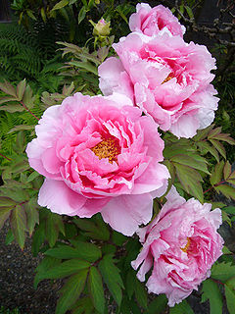

詞中的「紅艷」、「名花」是指牡丹，也用來比喻楊貴妃。李白之所以用牡丹比喻楊貴妃，是因為唐人以牡丹為花中之后（次為芍藥）。在李白筆下，讓楚襄王朝思暮想的巫山女神還比不上楊貴妃，只有新妝的趙飛燕差堪比擬。

參考：《楊貴妃·安祿山》，頁56。
粉色牡丹（維基百科）

三：唐朝的美女標準

〈簪花仕女圖〉 ，描寫了唐代宮廷貴族仕女生活。作者周昉，與張萱一樣，也是長安人，但較張萱稍稍後出。他出身於貴族門第，哥哥周皓曾為朝廷立過戰功，周昉本人在代宗大歷年間（766-779）也曾做過越州（今紹興）、宜州（今宜城）的長史。他從事繪畫創作活動的年代大概在大歷到貞元（766-804）這段時期中。

周昉不僅被後世公認為唐代人物畫的代表作作家之一，就是在他生前，他的聲名已經很大。據說，唐德宗貞元中，曾經召周昉畫長安的章敬寺的四壁。當他作畫的時候，京城人們爭先來觀看，絡繹不絕，數以萬計。

但是可惜周昉的作品遺留到今天的卻非常稀少，其中〈簪花仕女圖〉非常有名。（徐達邦《張萱和周昉》頁2）

一般相信，〈簪花仕女圖〉表現了唐代美貌貴族婦女的形像。我們要想像楊貴妃，大概可以選擇其中一個模樣吧！

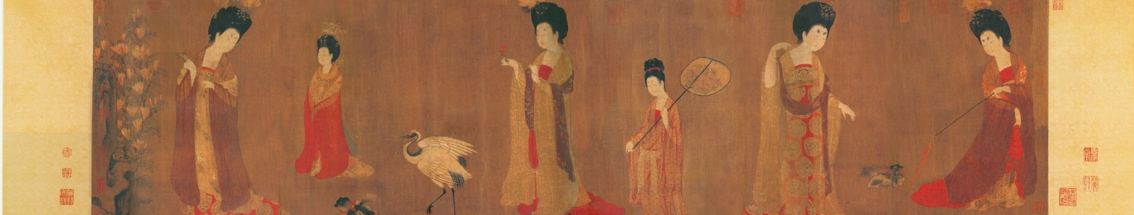

以〈簪花仕女圖〉作例，可否指出唐朝貴族美女應有的條件？（可提出1-3項）
1. 體態豐滿
2. 衣著華麗
3. 舉止優雅

四：朝廷與後宮結合的唐朝政治

唐朝政治，皇帝的意向最為關鍵，因此朝廷的大臣需要巴結後宮妃嬪以影響皇帝，而後宮妃嬪也需要外朝的官員以鞏固及提升她們的位置，以及協助她們的兒子（若有）發展事業。於是，不同的朝廷官員和後宮的個別妃嬪連成一起，並且互相較競。我們可以稱為黨爭，或外戚之亂楊貴妃一家，正是唐玄宗天寶年間長安最顯赫的外戚。

楊氏成為唐天寶年間長安城最顯赫的外戚，關鍵是楊玉環成為貴妃；但楊玉環成為貴妃，最關鍵的人物其實是李林甫。

李林甫在開元十四年（726）開始在朝廷擔任御史中丞，職位不低，但居宰相之位是張九齡。李林甫很有抱負，於是他暗中巴結玄宗最寵愛的武惠妃。武惠妃也需要朝廷大臣的幫忙，她很想把自己的兒子推上皇帝繼承人的位置，奈何玄宗已立太子，苦無對策。另外，李林甫和武惠妃能進行勾結，還有一個重要的因素，就是同屬武氏政治集團。武惠妃的祖姑母就是曾經顛覆李唐王朝的武則天。武則天時代，朝廷最有權力的人就是她的侄兒武三思。武氏倒台，武三思被殺，但他女兒成了李林甫的情婦，利用武氏的影響力處處為李林甫打通人脈關係。李林甫能夠得見武惠妃，相信也是透過這個關係。當時李林甫答應惠妃，當盡力保護他的兒子--壽王（唐玄宗的第十八個兒子）。

得到武惠妃的協助，開元二十三年（735），李林甫終於取代了張九齡成為宰相。

開元二十四年（736），武惠妃設局誣陷太子李瑛兵變，結果太子和另外兩個皇子一同被貶為庶人，隨後賜死。本來局面對武惠妃一方非常有利，可是她也於本年去世。最後，唐玄宗還是決定依據嫡長子繼承法，以第三子李亨作為太子。

李亨立為太子，對李林甫大大不利。為了保住自己的地位，後宮必須要有所安排，於是他便在壽王府找來一個漂亮女子，獻給唐玄宗，那便是楊玉環。

年份 | 事件
開元二十四年（736） | 武惠妃逝世，而楊家開始因為楊玉環得寵而榮耀。
開元二十七年（739） | 管理四川軍區的劍南節度使是章仇兼瓊，希望打通京師的人脈關係，於是便想到透過楊釗這位楊玉環的遠房親戚（楊釗是堂兄）去進行賄賂遊說工作。章仇兼瓊派楊釗入長安進貢。楊釗攜帶了過百萬的四川名貴貨物，到京師後，便去探訪楊家，一一送禮。這時虢國夫人剛剛新寡，楊釗給她的財物特別多，二人「宣淫不止」（《新唐書》）。收了這麼多禮物，楊家遂向李林甫推薦了章仇兼瓊和楊釗，結果章仇兼瓊當了戶部尚書，而楊釗先是當了唐玄宗的私人財務顧問。由於甚得皇帝的寵信，他很快便升為朝廷內的監察御史，專責彈劾失職官員，相當有權力。
天寶九年（750） | 楊釗請求皇帝賜名，得「國忠」二字，從此名為楊國忠。
天寶十年（751） | 自領劍南節度使，遙控四川軍區。
天寶十一年（752） | 李林甫死，楊國忠繼任為唐玄宗的宰相，權力達到頂峰。
五：虢國夫人與楊國忠

楊國忠是唐朝歷史中非常重要的人物。他在天寶十一年（752）李林甫死後繼為宰相，因與安祿山不和，激發了安史之亂，唐朝亦因此由盛轉衰。其實，楊國忠之能夠在長安朝廷身居要職，是多得表妹虢國夫人的幫助，也亦是歷史書常常所謂的「外戚」勢力。

楊國忠，本名楊釗。開元年間，楊釗只是四川軍區內的一個管賬文官，他的聲名不好，被評為不學無術、飲酒賭博、行為不端等等，更被傳是武則天男寵張易之的外甥。凡此種種，均使他難以涉足長安京師的政治圈。

六：後世評價：《舊唐書》與《新唐書》

關於楊氏一家，唐朝的評論不多，尖刻的批評反而是來自後世。《舊唐書》是後晉高祖石敬瑭命張昭遠編修， 945年成書，距離天寶年間已有200多年；至於《新唐書》，更是北宋歐陽修在1060年編輯而成，距離天寶年間超過300年。但無論《舊唐書》或《新唐書》，都對楊氏一家充滿批評，一方面是奢華的外戚排場，另一方面是虢國夫人與楊國忠的曖昧關係：

《新唐書》（北宋）：
《舊唐書》（五代十國）：

每年十月，皇帝前往華清宮，楊氏五家的車騎都要隨行侍從，每家為一隊，每隊為一色，不久五家合隊，燦爛如同百花盛開，山谷變成一片錦繡。楊國忠派劍南鎮的旗幟旌節在前引導。隊伍過後遺棄的寶鈿鞋物，瑟瑟璣琲，使道路上一片狼藉，香氣在數十里之外都可聞到。（《新唐書•后妃列傳》，譯文2199）
玄宗每年冬季十月前往華清宮，經常過冬以後才回宮。楊國忠山中的住宅在華清宮東門的南面，與虢國夫人的住宅相對，與韓國、秦國夫人的住宅脊檐相連，天子前往他的住宅，必定要到五家，賞賜宴樂。（《舊唐書•楊國忠傳》，譯文2686）

楊家每次隨皇帝前往驪山，五家合為一隊，楊國忠讓劍南節鎮的旗幟儀仗在隊前開路，出去時有送行的饋贈，回來時有迎接的慰勞，遠近的官吏都給予他們饋贈，珍玩狗馬，宦官歌童，不絕於路。（《舊唐書•楊國忠傳》，譯文2686）
楊國忠早就與虢國夫人淫亂，路人皆知，他們卻不感到羞恥。每當入朝，他們並馬行於道中，隨從的家奴、仕姆有一百餘騎，蠟炬照耀得如同白天，艷妝滿街，不設置幃障，被當時的人稱為亂倫的雄狐。（《新唐書•后妃列傳》，譯文2200）

貴妃的姐姐虢國夫人，與楊國忠私通，在宣義里建築相連的豪華住宅，土木都披掛上了絲綢，住宅的奢華，東西兩都沒有能與之相比的。他們晝夜集會，沒有一點禮法。（《舊唐書•楊國忠傳》，譯文2686）
虢國夫人住在宣陽坊左邊，楊國忠住在他的南面，從朝廷回來，就到虢國夫人府第。郎官、御史報告事情的人都跟著去。楊國忠和虢國夫人平時居住在一個府第裏，出去則並馬而行，互相調戲嬉笑，洋洋自得像禽獸一樣，一點不覺得羞恥，路上人都為他倆的無恥驚駭。（《新唐書•外戚列傳》，譯文4417-4418）

若《舊唐書》和《新唐書》分別代表了五代十國和北宋的時代精神，你認為哪個時代對為政者的道德的要求較高？何以見得？
七：楊氏一家的下場

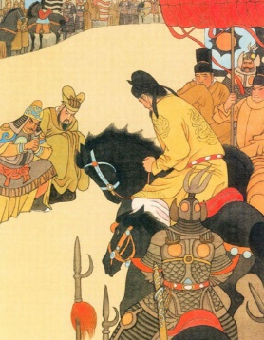
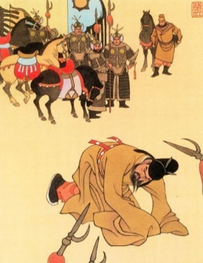
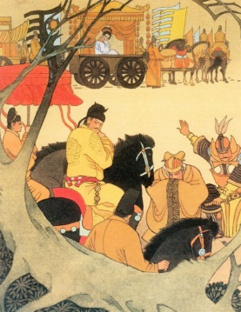
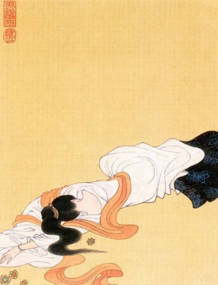
1
2
試將以下四件事史實，參考左圖，寫上1-4編號。

楊國忠被殺。

楊貴妃被縊死。

3
唐玄宗行至馬嵬，護駕的禁軍突然兵變，要求皇帝誅殺禍國的楊國忠。
4

禁軍殺掉楊國忠後，將士仍不散去，說「禍根還在」，「禍根」就是楊貴妃。

（孟慶江，《長恨歌五十七圖》）

天寶十一年（752），楊國忠繼任宰相，欲處理尾大不掉的節度使問題。所謂節度使，就是節鎮（軍區）的司令官。當時全國分為十個節鎮，各置節度使，但其中胡人安祿山，一個人便統領了平盧、范陽和河東三大節鎮，勢力坐大，對朝廷頗有隱憂。李林甫時代，一直對安祿山進行籠絡羈縻，但到了楊國忠，意圖改變政策。安祿山感到不安，遂於天寶十四年（755），起兵叛唐，聲討楊國忠，史稱「安史之亂」。翌年攻陷洛陽，逼近長安，唐室大震！楊國忠遂領唐玄宗及楊氏一族，離開長安，避走自己的節鎮四川。

至於楊貴妃的三個姐姐，秦國夫人在安史之亂的一年前已病死，因此當日隨行的只有虢國夫人與韓國夫人，均為亂兵所殺。《虢國夫人游春圖》的家族繁華，頓然煙消雲散！

